様式第１号（第２条関係）
露店等の開設に係る現地確認票
露店等の開設に際しては、各店舗において、火災予防に関する下記の事項を自らの責任で確認するとともに、開設中も十分留意すること。
また、催しの開催に際しては、緊急時の対応について事前に協議を行い、関係者相互に連携の上、一体的に実施すること。

チェック項目 |  | チェック欄
① ガソリン容器の取扱いに関する事項
１ | ガソリンは金属製容器で貯蔵するとともに、高温となるところや直射日光を避け、通気の良い場所に保管すること。
２ | 容器の蓋を開ける前にエア調整ネジを緩めて内圧を抜くこと。
３ | ガソリンを取扱っている周辺で火気や火花を発する機械器具等を使用しないこと。
② ガスコンロの取扱いに関する事項
１ | 使用中は、その場を離れないこと。
２ | 不燃性の台上で使用すること。
３ | ガスコンロの上方1m以内、周囲15cm以内に可燃物を置かないこと。
４ | 振動や衝撃で容易に転倒、又は落下するおそれのないよう据え付けること。
５ | 始業前及び終了時には点検を行うこと。
③ プロパンガスに関する事項
１ | ボンベは水平な場所に置き、転倒しないような措置をとること。
２ | 直射日光や火気の近くを避け、風通しのよい場所に置くこと。
３ | ホースのひび割れ、劣化したものを使用しないこと。
４ | ガスコンロとホースの接続部には、ホースバンドを取り付けること。
５ | 使用しないガス栓にはゴムキャップを付けておくこと。
６ | 使用後は器具栓だけでなく元栓も閉めること。
④ 発電機の取扱いに関する事項
１ | 燃料を補給するときは必ずエンジンを止め、安全な場所で給油すること。
２ | 火気から離れた避難の支障とならない位置で使用すること。
３ | 長時間使用する場合は適時にエンジンを停止するなど、過熱に注意すること。
⑤ 緊急路の確保に関する事項
１ | 緊急時に備えて、避難誘導や救急車の誘導などの役割分担や連絡体制を決めておくこと。
２ | 消防車や救急車の進入路及び周囲の建物からの避難路として必要な空間を確保すること。
３ | 消火栓、防火水槽その他の消防水利の使用に必要な空間を確保すること。
⑥ その他
１ | ガソリン容器、ガスコンロ、発電機等を使用する際は取扱説明書の安全事項を必ず守ること。
２ | くわえたばこでの給油はしないこと。
３ | 消火器等を準備し、緊急時、速やかに使用できる状態にしておくこと。

火気等を取扱うイベント等を開催される関係者の皆様へ

火気等を取扱うイベント等を開催される場合は、次の事項に注意してください。
(1) 事前確認の徹底
「露店等の開設に係る現地確認票」に記載された事項について、営業開始前に事前確認を実施してください。なお、現地確認は、各店舗の出店者自らの点検のみならず、催しを統括又は管理する方においても実施してください。特に緊急時の対応については、イベント参加者が一体となり、事前に十分な協議を行ってください。

(2) 消火器の準備
祭礼、縁日、花火大会、展示会その他多数の者が集合する催しにおいて、対象火気器具等を使用する場合は、消火器を準備してください。

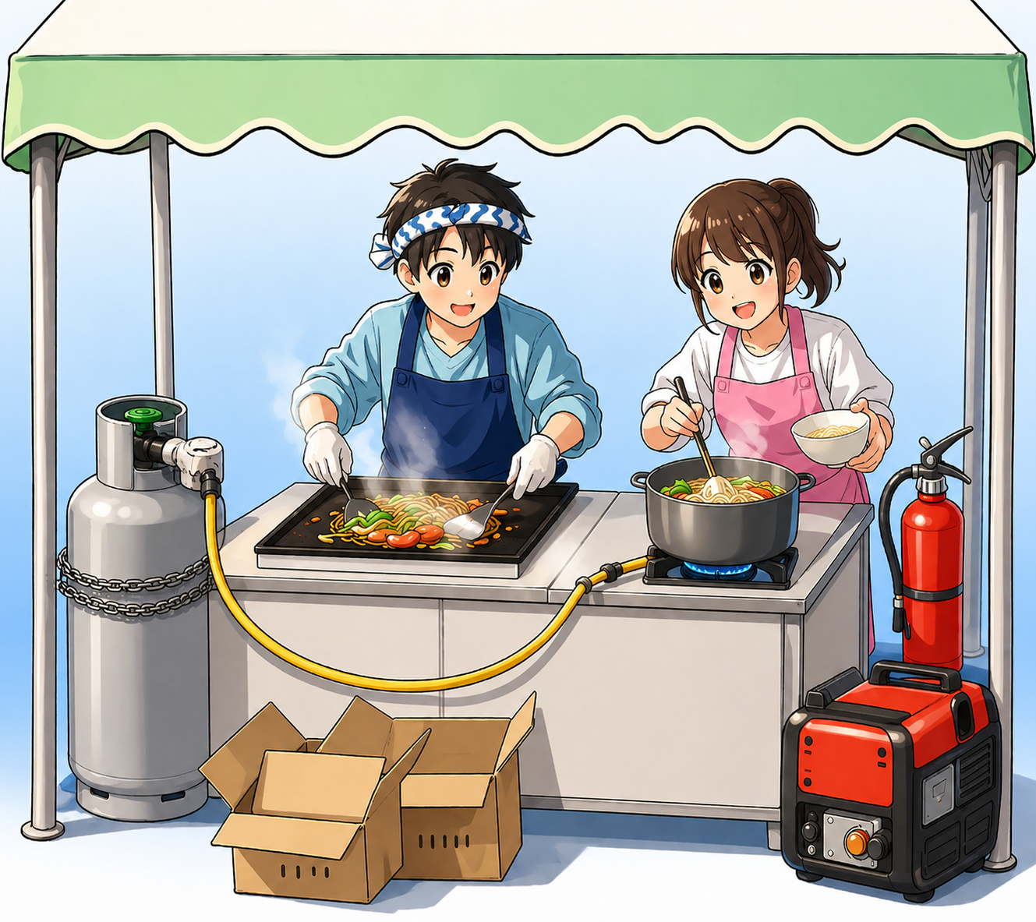
対象火気器具等の具体例
コンロ・七輪・ストーブ・発電機
電子レンジ ホットプレート

消火器をすぐ
使える状態に
しておきましょう。
コンロとホースの接続部には、
ホースバンドを取り付けましょう

発電機は火気から離れた避難の
支障とならない位置で使用しましょう
ボンベは水平な場所に置き、
転倒しないよう柱などに
固定しましょう。

火気の近くには、燃えやすいもの
を置かないでおきましょう。

一人ひとりの心がけが、火災を防ぎます。安全な催しの実施にご協力をお願いします。

三原市消防本部

